 | Министерство науки и высшего образования Российской Федерации  Федеральное государственное автономное образовательное учреждение высшего образования  «Московский государственный технический университет  имени Н.Э. Баумана  (национальный исследовательский университет)»  (МГТУ им. Н.Э. Баумана)

Факультет «Информатика и системы управления»
Кафедра «Системы обработки информации и управления»

Лабораторная работа №2
по дисциплине «Сети и телекоммуникации»

Вариант 20

Выполнил:
студент группы ИУ5-54Б
Чернев Н.А.

Проверила:
Лосева С.С.

2025 г.
Цель лабораторной работы: изучение и закрепление принципов и правил создания и настройки VLAN внутри локальных вычислительных сетей. Изучение программы Cisco Packet Tracer 8.2, приобретение практических навыков проектирования и моделирования работы сети, а также оценки принятых проектных решений.
Задание 1: расположить все конечные устройства в одной подсети. Посмотреть и зафиксировать процесс пересылки ARP пакета между узлами сети.
Создаем локальную сеть, состоящую из четырех коммутаторов (один из них будем называть главным – Switch 3). Три неглавных коммутатора соединены с тремя компьютерами каждый. Прописываем IP-адреса каждому компьютеру. Далее в режиме «Simulation» перешлем пакеты между устройствами и посмотрим, как выглядит ARP-пакет.
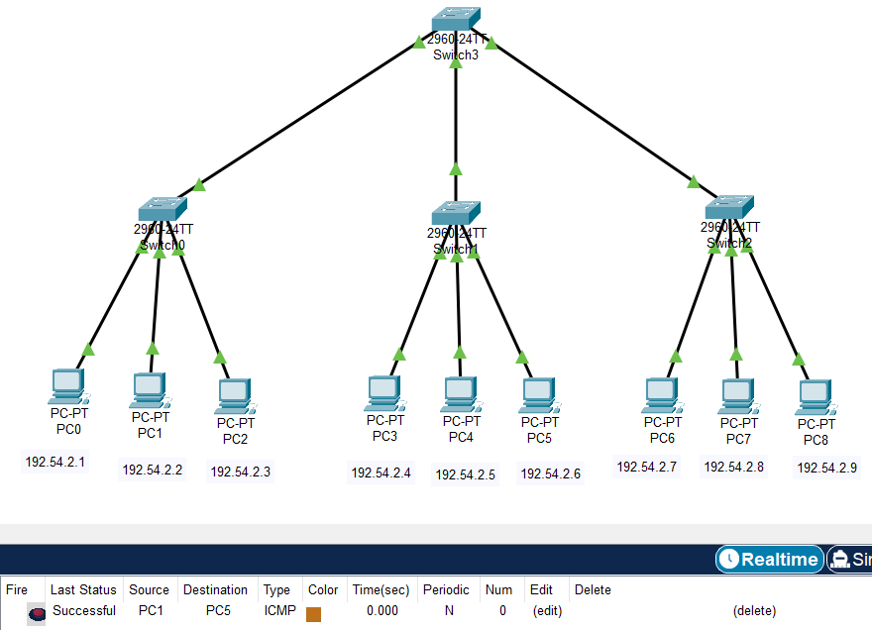
Рисунок 1 – Локальная сеть, состоящая из четырех коммутаторов
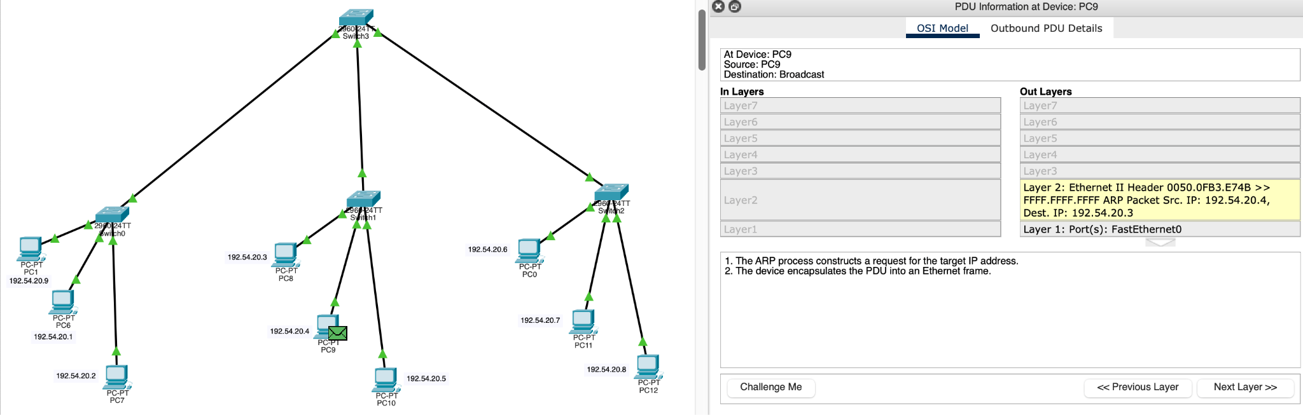
Рисунок 2 – Структура ARP-пакета

Задание 2: настроить в текущей конфигурации 3 VLAN, при чем как минимум для 1й VLAN устройства должны находиться более чем в 1м сегменте. После этого вновь посмотреть алгоритм отправки ARP пакета.
В каждом коммутаторе добавим в VLAN Database три новых VLAN. Пусть это будут VLAN1 (VID 10), VLAN2 (VID 20), VLAN3 (VID 30).
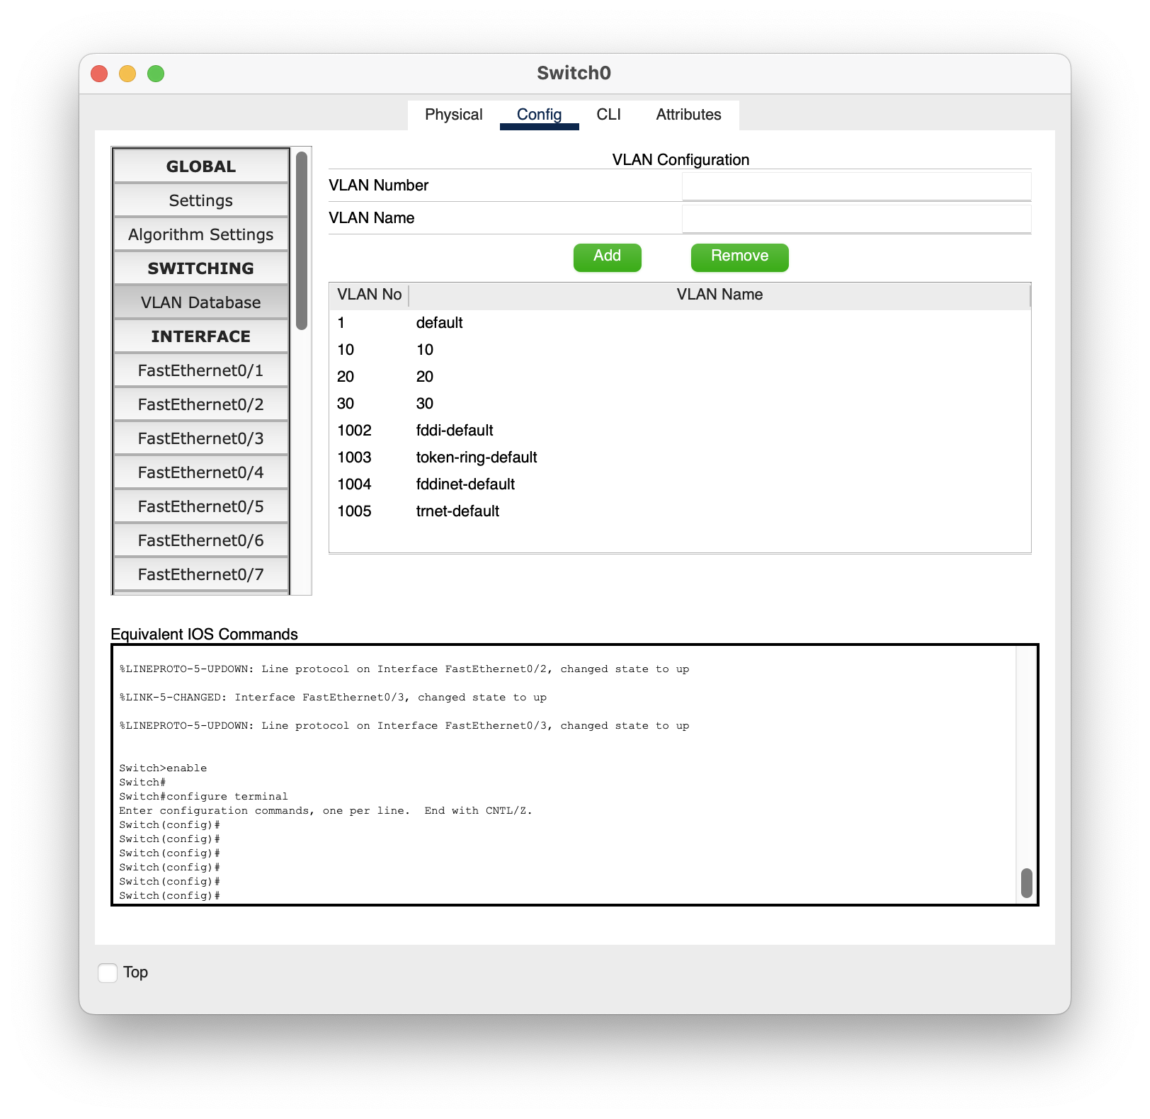
Рисунок 3 – Добавление VLAN в VLAN Database

Конфигурация сети с тремя VLAN представлена на Рисунке 4.
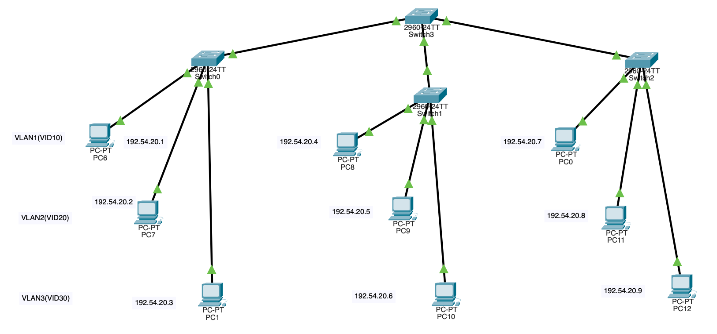
Рисунок 4 – Конфигурация сети с VLAN1, VLAN2 и VLAN3

Проверим, как работает пересылка пакетов на Рисунке 5 и Рисунке 6.
Рисунок 5 – Пересылка пакетов

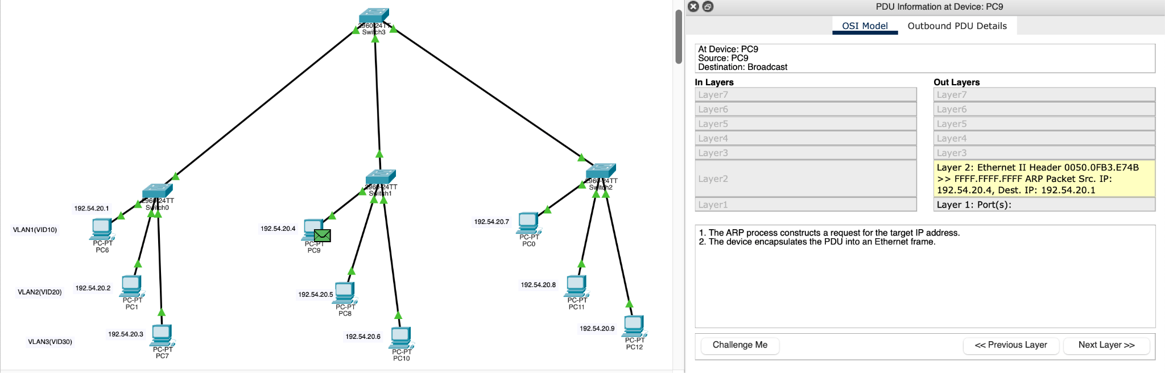
Рисунок 6 – Структура ARP-пакета

Задание 3: изменить текущую конфигурацию: настроить 3 разных подсети (каждая подсеть включает в себя устройства одного из VLAN), добавить роутер подключенный к центральному коммутатору и добиться пересылки пакетов между разными подсетями. Снова посмотреть алгоритм пересылки ARP запроса в сети.
Подключаем роутер к главному коммутатору. Далее вводим команды, представленные на Рисунке 7 (задаем VLAN1 IP-адрес 192.54.20.254, VLAN2 – 192.54.70.254, VLAN3 – 192.54.120.254).
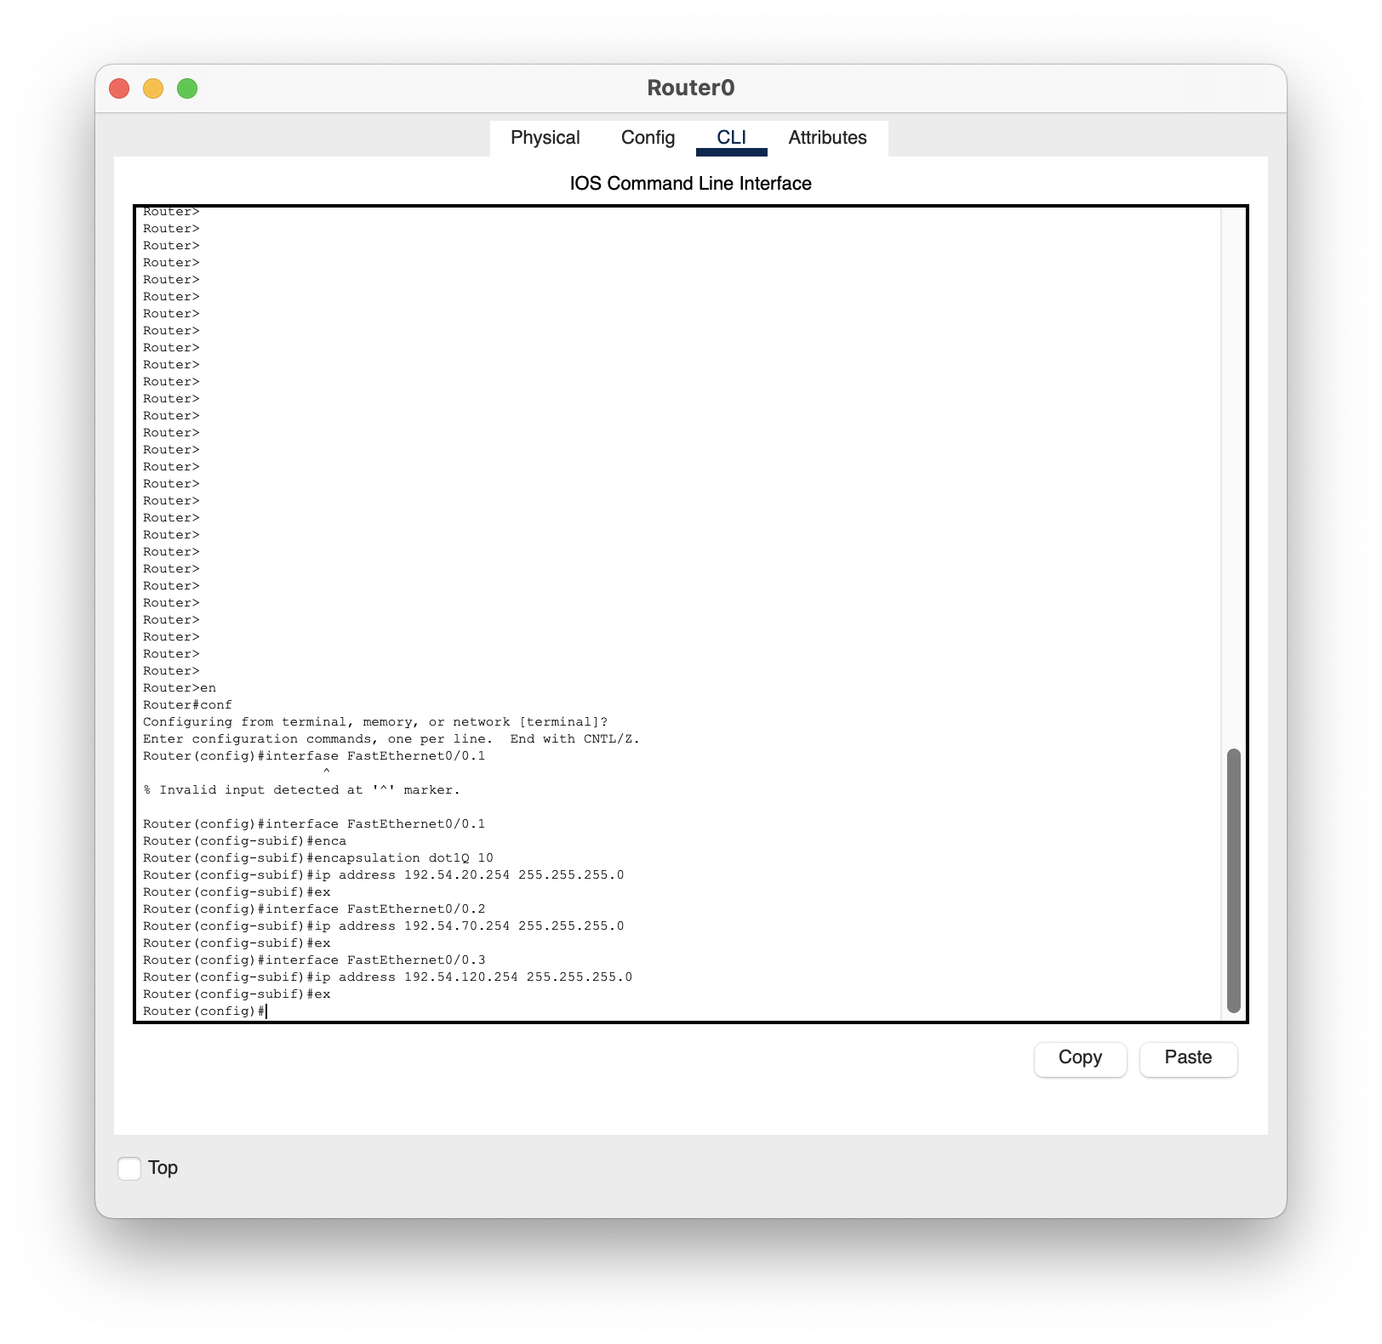
Рисунок 7 – Список команд для настройки маршрутизатора

Задаем каждому компьютеру дефолтный шлюз через IP Configuration. Для VLAN1 – 192.54.20.254, для VLAN2 – 192.54.70.254, для VLAN3 – 192.54.120.254. Убеждаемся в том, что пересылка пакетов успешно выполняется.
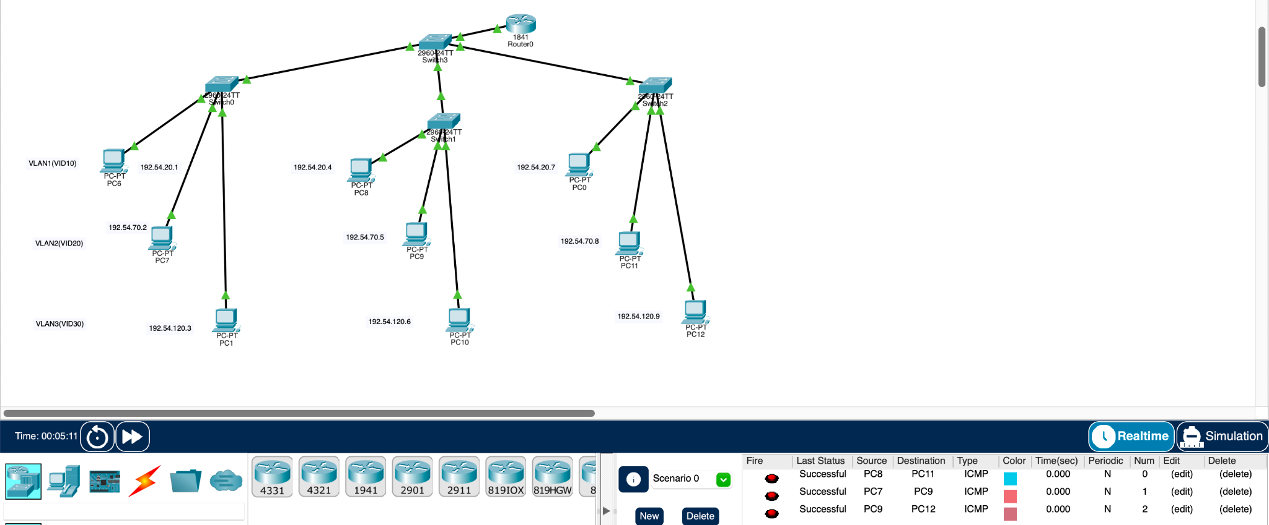
Рисунок 8 – Конфигурация сети с маршрутизатором

Вывод: я изучил и закрепил на практике принципы и правила создания и настройки VLAN внутри локальных вычислительных сетей.

